DDR SDRAM控制器的FPGA实现技术研究
作者：

摘要：DDR SDRAM高容量和快速度的优点使它获得了广泛的应用，但是其接口与目前广泛应用的微处理器不兼容。介绍了一种通用的DDR SDRAM控制器的设计，从而使得DDRSDRAM能应用到微处理器中去。

关键词：DDR SDRAM控制器 延时锁定回路 FPGA

综述：

下图显示的就是MT46V8M16 128M内存颗粒的引脚示意图，它采用了66引脚的TSOP封装。这种内存颗粒将同系统时钟同步运行。这种内存颗粒的架构8Mx16-2Mx16x4（2M表示每个bank的地址空间的容量，16表示位宽，4表示bank的数目），每bank行地址数目是12，列地址数目是9。我们首先来介绍一下这种内存颗粒的引脚定义：
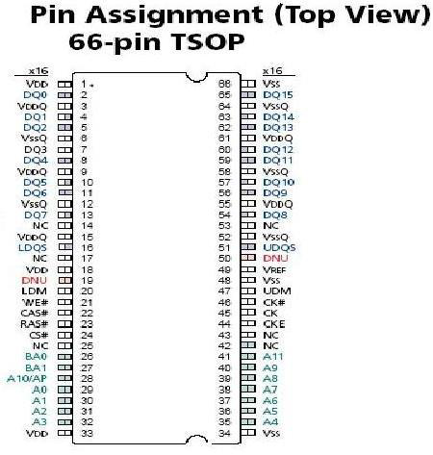

A0－A11：地址输入引脚，当ACTIVE命令和READ/WRITE命令时，来决定使用某个bank内的某个基本存储单元；
CLK，CLK＃：差分时钟信号输入引脚，CLK#与正常CLK时钟相位相反，形成差分时钟信号，所有的控制信号和地址信号在CLK的上升沿和CLK＃的下降沿的交汇点进行采样。输出的数据也以CLK和CLK＃的脚汇点为参考；
CKE：Clock Enable，高电平时有效；当这个引脚处于低电平期间，提供给所有bank预充电和刷新的操作；
CS＃：芯片选择（Chip Select），DDR SDRAM DIMM一般都是多存储芯片架构，这个引脚就是用于选择进行存取操作的芯片；
RAS＃:行地址选择(Row Address Select)；
CAS＃:列地址选择(Column Address Select)；
WE＃:写入信号(Write Enable)；
DQ0－DQ15:数据输入输出接口；
DQS：数据选通双向信号，DQS在内存的写周期中，当DQS在写命令和第一个上升沿之间置零表示下个沿将是写操作，在最后的一个数据输入时，DQS的置零表示将中止写操作；DQS在内存的读周期中，DDR SDRAM驱动输出数据的同时驱动着DQS，在最后一个数据输出时将DQS置零表示将中止读取操作；
BA0－BA1：Bank地址输入信号引脚，BA信号决定了由激活哪一个bank、进行读写或者预充电操作，BA也用于定义Mode寄存器中的相关数据；
DNU：空引脚。主要通过与参考信号浮动来最小化噪声干扰；
DQM: 这个引脚的主要用于屏蔽输入/输出，功能相当于OE＃引脚（ Output Enable）。LDQM主要用于屏蔽低8位，UDQM主要用于屏蔽高8位；
VDDQ：DQ供电引脚，可以提高抗干扰强度；
VSSQ：DQ供电接地引脚；
VSS：内存芯片供电接地引脚；
VDD：内存芯片供电引脚，提供+2.5V ±0.2V。
(上面的列表项目和示意图中，前面标有“/”或者后面“#”标记的表示在低电平下有效)
下面的表格在不同的状态下（或者说不同命令下）的各个引脚的信号。“H”代表高电平，“L”代表低电平，“X”代表可以是任何状态，也就是该引脚同该命令并没有直接的关系。

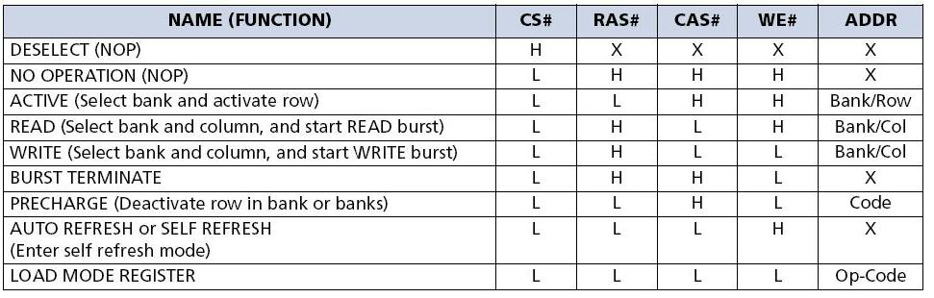

这条DDR SDRAM颗粒采用了四个bank（每bank 2Mx16 DRAM）的工作电压是2.5V，并且采用同步接口方式（所有的信号都是时钟信号的上升沿触发）。每一个2Mx16-bit bank由4096行乘以512列个基本存储单元构成，输出数据位宽是16 bit。Read和write操作都是通过突发导向模式访问DDR SDRAM的；这种访问模式以访问指定的区域开始的，然后按照预先设定的方式定位其它的数据的所在。每次访问都是以ACTIVE命令启动的，然后仅仅跟着一个READ或者WRITE命令。不过在进行所有这些操作之前，DDR SDRAM必须首先进行初始化。

初始化
DDR SDRAM在上电之后，必须首先按照预定的方式进行初始化才能正常的运行。一旦VDD和VDDQ被同时供电并且时钟稳定下来，DDR SDRAM就需要一个200us的延迟，在这个时间段中DESELECT和NOP指令有效，这个过程实际上就是内存的自检过程。一旦这个过程通过之后，一个PRECHARGE ALL命令就会紧紧随着最后一个DESELECT或者NOP指令而生效，下一步LOAD MODE REGISTER指令通过编程来使能DLL，接下去一条新的LOAD MODE REGISTER指令将重启DLL并且设置操作参数。这个期间所有的内存都处于空闲（idle）状态，随后会执行两个AUTOREFRESH周期。当AUTOREFRESH周期完毕之后，DDR SDRAM为进行Mode Register编程做好了准备。因为Mode Register上电会引起一个为止的状态，它会在进行所有正常指令之前被载入。至此，初始化过程完成。

MODE REGISTER
Mode Register一般被用于定义DDR SDRAM运行的模式。其中包括了突发长度（burst length）、突发类型（burst type）、CAS延迟（CAS latency）、运行方式（operating mode）和其他特殊功能（如下图所示）。Mode Register通过LOAD MODE REGISTER命令进行编程，这组信息将会一直保存在Mode Register中直到内存掉电之后才会消失。Mode Register中的M0－M2是用来定义突发长度（burst length）的,M3定义突发类型(sequential或者interleaved),M4-M6定义CAS延迟,M7－M11定义运行模式，M10和 M11用来选择内存两种工作方式：基本工作方式和扩展工作方式。Mode Register必须在所有的bank都处于idle状态下才能被载入，在所有初始化工组都进行完毕之前，控制器必须等待一定的时间。在初始化过程中发生了任何非法的操作都可能导致初始化失败从而导致整个计算机系统不能启动。
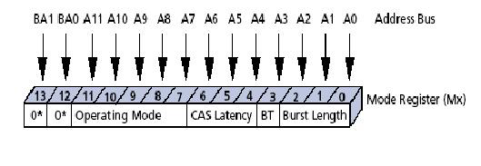

突发长度（Burst Length）
Read和write操作都是通过突发模式访问DDR SDRAM的，当然突发模式的长度都是在初始化过程中载入Mode Register中载入的参数，这些参数当然是由厂商或者用户定义的。在Figure 1中我们看到突发长度决定了READ或者WRITE命令能够访问的列地址的最大数目。对于sequential和 interleaved这两种突发模式它们的突发长度是1、2、4、8，另外全页（full－page）突发模式仅仅适用于sequential类型。全页突发可以用BURST TERMINATE命令连接来产生任意的突发长度。保留状态（Reserved states）主要用于应付未来的不兼容的情况而准备的。当一个READ或者WRITE命令被发出之后，这个时候突发长度就被选定了。所有的访问操作都会以这个突发长度为限进行读取操作。当突发长度设为2时，A1-A8将会作为数据输入输出的列地址线；当突发长度设定为4时，A2-A8将会作为数据输入输出的列地址线；当突发长度被设定为8时，A3-A8将会作为数据输入输出的列地址线。

突发类型（Burst Type）
突发类型主要分为两种：sequential和interleaved——主要由M3所决定。访问顺序主要由突发长度、突发类型和起始列地址所决定，如下表：
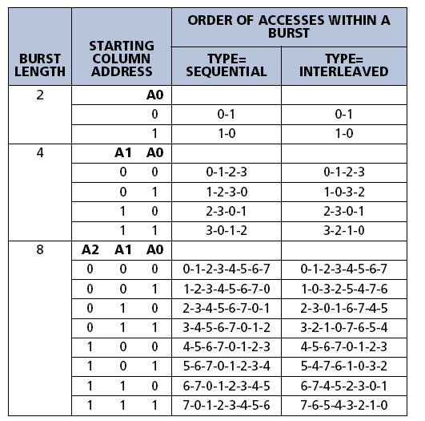

禁止指令（DESELECT）和空指令（NOP）
这两条指令是CS信号的两个不同的状态。前面我们提到CS＃信号可以赋予芯片两种状态：参与工作和休息。CS＃处于未激活状态（也就是禁止指令生效的时候），DDR SDRAM此时不对任何传送到这个引脚上的指令做出反应；CS＃引脚处于激活状态的情况下才会对于传送到引脚上的指令做出反应。空指令（NOP）这个指令将激活CS＃，但是它仅仅告诉芯片的是什么不做，在后面的CAS延迟时间中会有很大的用途。
ACTIVATE、READ和 WRITE
如果要了解基本的 READ和WRITE操作，那么你就应该需要了解这三条指令。 ACTIVATE指令的主要就是选择一个bank并且激活相应的行； READ指令就是读取指定的行的数据； WRITE指令就是在指定的bank和列中写入数据。

